C#基础实验- 界面和控件设计

请各位同学，先把书本例题的代码都完整的看懂理解！

1. 设计一个简单界面，可以点菜，如图所示：

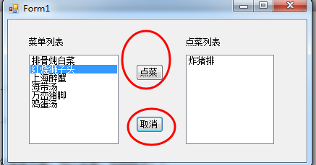

点击 “点菜”，则左边选中的菜单加入右边列表，

点击“取消”，则右边选中的菜单被删除。

1. 设计实现一个简单的计算器

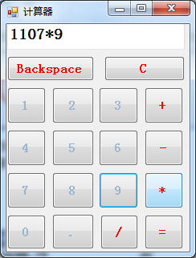

当点击等号时，系统自动计算结果。

注意：计算结果可以采用DATATABLE对象。如：

DataTable dt = new DataTable();

this.textBox1.Text = dt.Compute(*this.textBox1.Text*, "").ToString();

此时: this.textBox1.Text = "this.textBox1.Text "

计算之后: this.textBox1.Text 的值为 9963

1. 当鼠标被长时间按下（如5秒时），界面弹出信息：

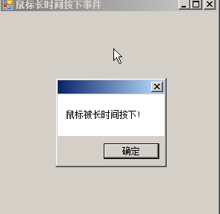

1. 设计一个简单的文本编辑器：

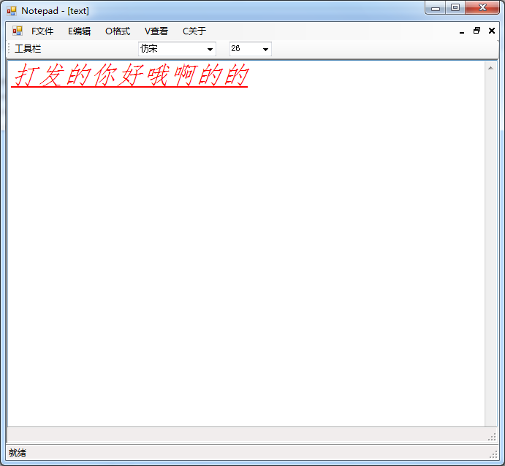

1. 支持文本的简单编辑：
2. 支持更换文字的颜色，大小和字体。
3. 支持简单TXT文件的打开和保存。
4. 支持文字的拷贝，粘贴和撤销等操作。